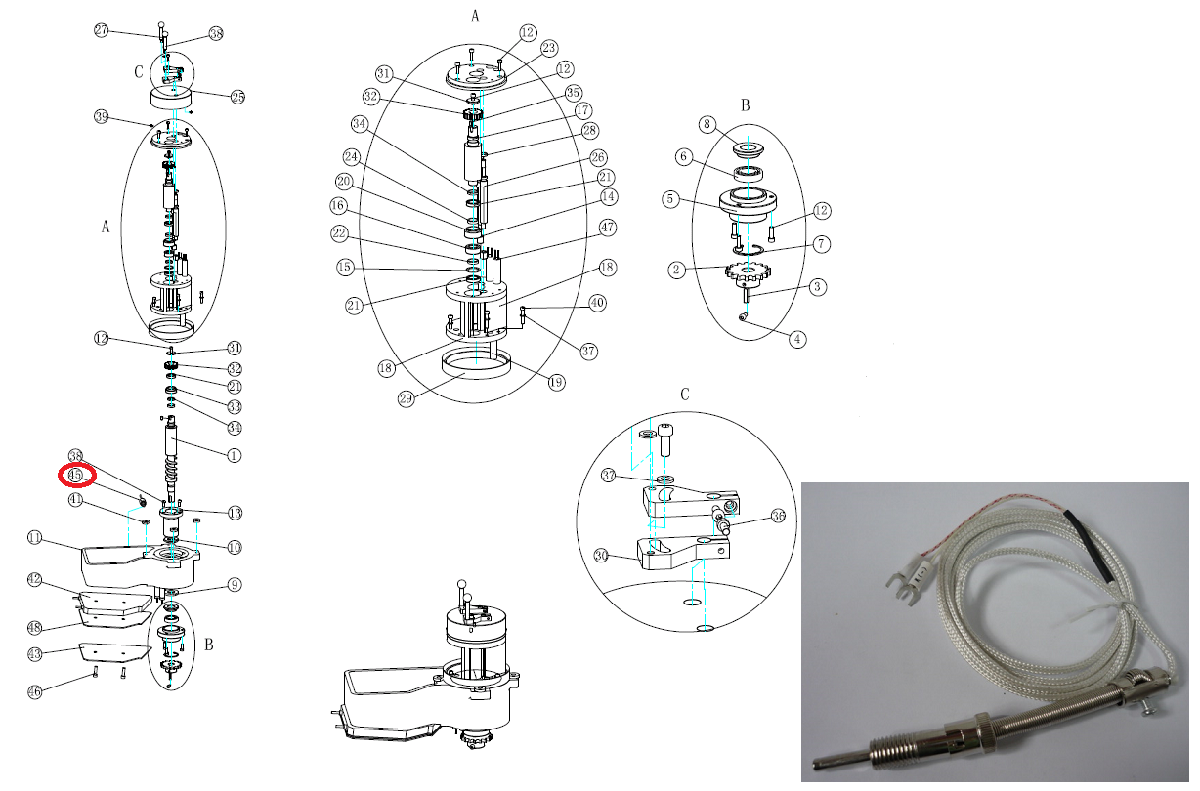
Код из 1С | Артикул | Наименование/ Страна/  Поставщик | Материал | Место установки/Назначение
F0020529 | SMFB-0132 | Термопара на Margo T | Металл,  ПВХ | Кромкооблицовочный станок Margo T/клеевой узел
 |  | Китай
 |  | HSC

